ЗА 11 МЕСЯЦЕВ 2013 ГОДА НА ТЕРРИТОРИИ КРАСНОЯРСКОГО КРАЯ:
произошло 3943 пожара
погибли на пожарах 232 человека
из них погибли 24 ребенка
получили травмы на пожарах 240 человек
травмированы 24 ребенка

БЕЗОПАСНЫЙ НОВЫЙ ГОД!

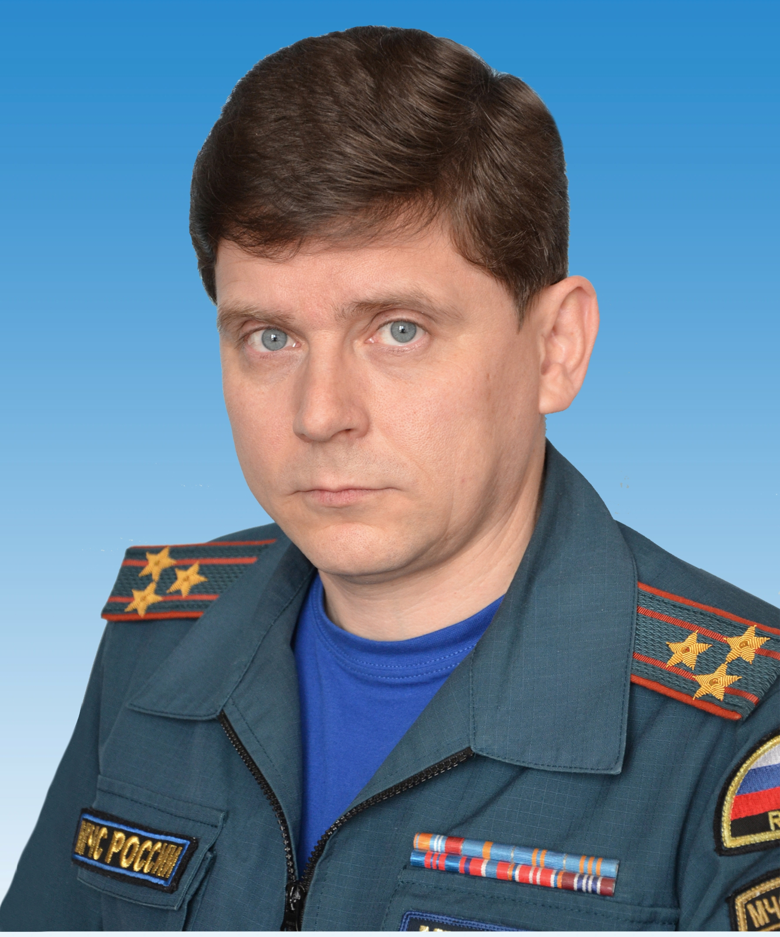
Уважаемые жители Красноярского края! Управление надзорной деятельности Главного управления МЧС России по Красноярскому краю поздравляет Вас с наступающими Новогодними и Рождественскими праздниками и желает приятно и безопасно провести их!
При этом не стоит забывать, что праздники, в один миг могут превратиться в неприятное воспоминание. Ведь, несмотря на яркие салюты и новогодние подарки, грань между весельем и грустью очень тонка. Чтобы обезопасить себя и своих близких от неприятных сюрпризов необходимо заранее ознакомиться с «техникой безопасности» в новогодние праздники. Как известно, предупрежден – значит вооружен. Существует несколько видов опасностей, о которых нельзя забывать.
Фейерверки. Несомненно, запущенные в небо салюты, ракеты и петарды – это большая новогодняя радость для детей и взрослых. Однако неправильное или неосторожное обращение с пиротехникой влечет за собой разнообразные травы, ожоги и даже пожары. Чтобы не стать жертвой неудачного запуска новогоднего салюта старайтесь приобретать пиротехнику в специализированных магазинах, имеющих все сертификаты качества. Приступая к запуску салютов, придерживайтесь рекомендаций указанных на упаковке. Не стоит пренебрегать также простыми правилами безопасности:
- не запускать салюты вблизи строений;
- располагать зрителей на безопасном расстоянии;
- не разрешать детям самостоятельно запускать фейерверки;
- не пытаться повторно запустить неразорвавшийся салют.
Свечи и бенгальские огни. Эти атрибуты праздника при невнимательном обращении могут стать причиной пожара. Поэтому, при использовании свечей и бенгальских огней будьте бдительны: не зажигайте их возле елок и других воспламеняющихся предметов, не оставляйте в помещении без присмотра.
И наконец, самый главный атрибут Нового года – новогодняя елка. Практически в каждом доме с приближением новогодних праздников, устанавливают и украшают елку. При этом мы часто забываем, что новогодняя елка является источником повышенной пожарной опасности. Она требует особо внимательного отношения к мерам пожарной безопасности. А меры эти очень просты:
- елку рекомендуется ставить на расстоянии не менее 1 метра от стен. От макушки елки до потолка также должно быть не менее 1 метра;
- устанавливайте елку на устойчивом основании;
- не ставьте елку у выхода из комнаты. Если она загорится, огонь отрежет дорогу к спасению;
- не устанавливайте елку рядом с отопительными или электроприборами;
- при малейших признаках неисправности в иллюминации (нагрев проводов, мигание лампочек, искрение и т.п.) немедленно выключите ее. Электрическую сеть следует обеспечить надежными предохранителями;
- не украшайте елку бумажными игрушками, ватой и свечами. Не применяйте в помещении хлопушки и фейерверки.
Соблюдение мер пожарной безопасности – залог удачно проведенного времени в праздники!

Главный государственный инспектор
Красноярского края по пожарному надзору
А.Ю. Мурзин

